# Lötübung „Gib mir mal ´ne WAGO“

Nach dem Einschalten der Platine läuft ein Lauflicht um die Sprechblase.

## Sicherheitshinweise

* Bewahre diese Bedienungsanleitung für den späteren Gebrauch sicher auf! Sie enthält wichtige Informationen
* Der Bausatz ist lediglich für den Batteriebetrieb vorgesehen. Schließe den Bausatz niemals an 230 V Netzspannung an! Es besteht absolute Lebensgefahr!
* Beim Löten werden der Lötkolben, das Lötzinn und auch die Bauteile, die gelötet werden, sehr heiß. Sei deshalb besonders vorsichtig!
* Verwende beim Löten immer eine Lötunterlage! Das verhindert das Wegrutschen der Bauteile und der Platine.
* Um den Lötkolben während des Aufbaus sicher aufzubewahren, verwende einen Lötständer
* Die Platine kann andere Geräte elektromagnetisch beeinträchtigen oder von anderen Geräten beeinträchtigt werden.
* Betreibe die Platine nicht unbeaufsichtigt.

## Bauteilliste

|  |  |  |
| --- | --- | --- |
| Anzahl | Bauteil | Bezeichnung/Wert |
| 4 | Widerstand (R1-R4) | 33Ohm (orange, orange, schwarz, gold, braun) |
| 1 | Widerstand (R5) | 10kOhm (braun, schwarz, schwarz, rot, braun) |
| 1 | Mikrocontroller | ATTiny24A |
| 28 | LED grün | 3mm Low-Current LED |
| 1 | Leiterplatten-Steckverbinder | WAGO picoMAX 2091-1122 |
| 1 | Stiftleiste | WAGO THT-Pinstrip 2091-1702 |

## Richtig löten

Ein Bild, das Clipart, Zeichnung, Cartoon, Darstellung enthält.
Ein Bild, das Text, Screenshot, Diagramm, Reihe enthält.

### Schritt 1

Als erstes werden die Widerstände R1-R5 bestückt. Dazu solltest Du die Drähte sehr nah am Widerstand abbiegen und dann durch die Bohrungen an den gekennzeichneten Stellen in die Platine stecken. Biege die Anschlussdrähte auf der Rückseite leicht zur Seite (siehe Bild oben). Anschließend lötest Du die einzelnen Anschlussdrähte der Widerstände auf der Rückseite der Platine fest. Kürze die Bauteildrähte mit einem Seitenschneider vorsichtig oberhalb der Lötverbindung. Kürze immer nur einen Bauteildraht auf einmal!

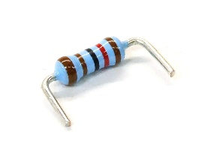

### Schritt 2

Als zweites lötest du den Mikrocontroller ein. Das ist ein kleiner Computer, auf dem sich bereits ein Programm für das Lauflicht befindet. Achte darauf, dass sich die Gehäusekerbe an der gleichen Seite befindet, wie auf der Markierung der Platine. Löte alle 14 Anschlüsse auf der Rückseite fest.

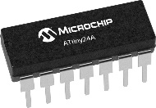

### Schritt 3

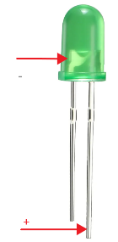Nun kommen die Leuchtdioden dran. Die Leuchtdioden haben einen etwas längeren Anschlussdraht. Diese Seite der Leuchtdiode „+“ muss immer in den oberen Kontakt auf der Platine gesteckt werden. Vorsicht, wenn die Leuchtdioden verkehrt herum eingelötet werden, dann funktioniert die Schaltung nicht!

Der längere Anschlussdraht zeigt den positiven Anschluss der LED

Der „Teller“ und der kürzere Anschlussdraht zeigen den negativen Anschluss der LED

Du kannst die Polarität auch nochmal von außen sehen. Der „Teller“ ist „-“ und muss immer zur unteren Kante der Platine ausgerichtet sein.

Genau wie bei den Widerständen hilft es, wenn Du die Anschlussdrähte vorsichtig leicht nach außen biegst. Kürze die Bauteildrähte nach dem einlöten mit einem Seitenschneider vorsichtig oberhalb der Lötverbindung. Kürze immer nur einen Bauteildraht auf einmal!

### Schritt 4

Stecke den WAGO picoMAX Steckverbinder und die Stiftleiste zusammen. Löte beide Stifte wie eingezeichnet unten rechts in die Platine ein. Nach dem Einlöten kann der Steckverbinder abgezogen und aufgesteckt werden. Um die beiden Leitungen des Batteriepacks anzuschließen, müssen die orangen Betätigungsdrücker mit einem kleinen Schraubendreher heruntergedrückt und gleichzeitig die entsprechende Leitung des Batteriepacks eingeführt werden. Verbinde die rote Leitung mit VCC und die schwarze Leitung mit GND.

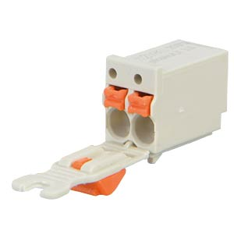

### Schritt 5

Zuletzt musst Du die Batterien in das Batteriepack einlegen. Nutze hierzu einen kleinen Kreuzschraubendreher und öffne das Batteriepack. Achte auf die Richtung der Batterien! Schließe und verschraube das Batteriepack wieder. Die Platine ist nun betriebsbereit.

